**데이터과학 Final Report**

2020020664 김예광

**보행 중 하지 움직임을 이용한 개인 식별 (with 딥러닝)**

**Abstract**

* Background**:** 개인 식별을 위해 보행 데이터를 활용하는 방법을 실생활에서 사용하기 위해서는 특징 수를 최소화 하는 것이 유리함
* Objective**:** 하지 각속도 데이터로 개인 식별 가능성 파악
* Method**:** 건강인 6명의 보행 중 하지 각속도 데이터를 딥러닝을 이용해 개인 식별 정확도 추출
* Result**:** 개인 식별 정확도 약 80%
* Discussion**:** 센서 부착이 필요없는 보행 모션캡쳐 장비를 활용한다면 보행 데이터를 활용한 개인 식별 실생활 적용 가능성 있음

**Introduction**

* 개인 식별은 보안, 수사 등 널리 사용되고 있으며 인공지능 기술이 발달하면서 가장 주목받고 있는 분야 중 하나이다. ID카드 등 도구를 사용하지 않는 개인 식별의 방법으로는 지문, 안면, 홍채 등 신체적 특징을 이용하는 방법과 음성, 보행 등 행동학적 특징을 이용하는 방법이 대표적이다[1]. 보행을 이용한 개인 식별은 다른 방법과는 다르게 센서와 가까이 접근할 필요가 없어 편리하다는 장점이 있고 많은 연구도 진행되고 있다. [2, 3]에서는 다양한 각도에서 촬영한 보행 동영상 데이터를 딥러닝 CNN을 이용해 90% 이상의 높은 정확도로 개인 식별을 성공하였다. 그러나 전신 동영상만을 사용하였기 때문에 신체 일부가 가려진 동영상이 섞여도 높은 정확도를 얻을 수 있는 지는 보장되지 않는다. [4]에서는 보행 중 발생하는 소리 데이터를 통해 높은 개인 식별 정확도를 얻었다. 그러나 실생활에서는 다양한 소음이 섞일 수 있기 때문에 실생활에 적용하는 것은 다소 어려움이 있을 것으로 보인다. 따라서 본 연구에서는 보행을 통한 개인 식별을 실생활에서 사용하기 위해서는 특징 수가 적을 수록 적용 가능성이 크다고 생각하였다. 본 문에서는 보행의 가장 지배적인 특징은 하지의 움직임이라고 가정하였고 보행 중 대퇴와 상퇴의 각속도만으로의 개인 식별 가능성을 보였다.

**Experimnetal Setup**

* 건강인 6명(남자 5, 여자 1)이 0.6 ~ 5 km/h로 Treadmill에서 보행
* IMU센서로 양 측 대퇴와 하퇴의 각속도 측정
* Force plate로 양 측 지면 반발력 측정

**Data preprocessing**

* Trigger를 이용해 각속도 데이터와 지면 반발력 데이터 동기화
* 지면 반발력(GRF) 데이터를 이용해 보행 주기로 분할

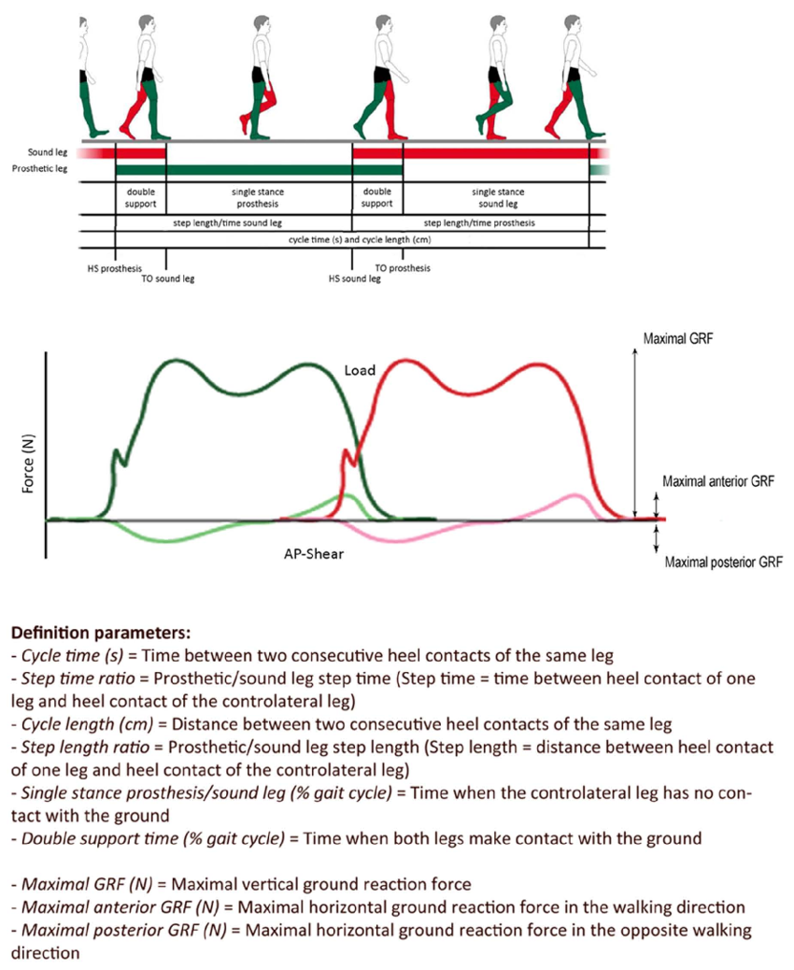

<Figure 1. GRF를 이용한 Gait cycle segmentation>

* 분할된 데이터를 길이 1000으로 정규화
* 각 각속도 데이터를 최대값으로 나누어 정규화
* 대퇴 각속도 데이터와 하퇴 각속도 데이터를 합쳐 1개 데이터를 사이즈를 1*2000으로 확장

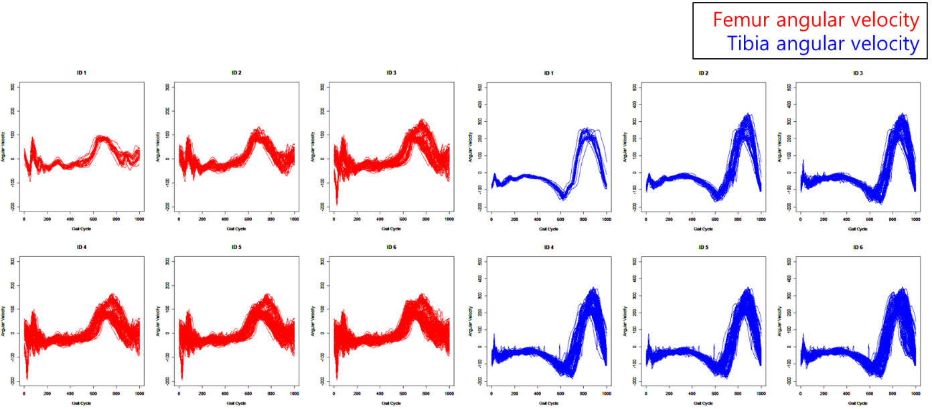

<figure 2. 전처리 된 각속도 데이터를 개인별로 시각화>

**Deep learning**

* R의 tensorflow - keras 사용
* Lable 데이터에 one hot encoding 적용
* 총 데이터 개수는 2204개로 적은 데이터 개수를 고려해 Train과 Test 비율을 9:1으로 하여 학습 진행
* 은닉층의 활성함수는 ReLU, 출력층 활성함수는 Softmax사용

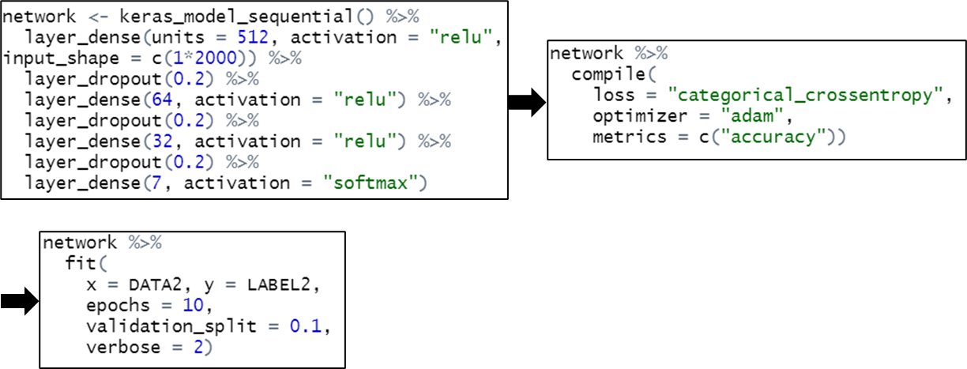

<figure 3. 본 연구에서 사용 된 딥러닝 R 코드>

**Result**

* 5회 실행 결과 평균: 약 82% 정확도

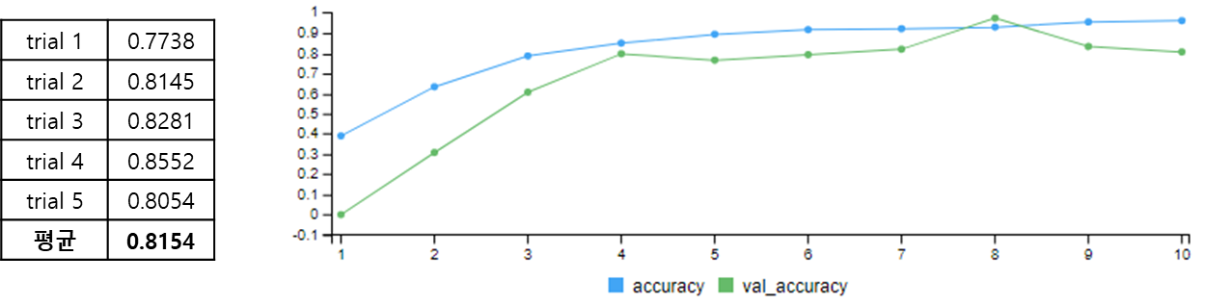

<figure 4. Test 결과의 정확도(왼쪽), trial 5의 학습 과정(오른쪽>

**Discussion**

본 연구는 보행의 신체의 일부 정보만 가지고 개인 식별이 가능함을 보였다. 신체에 부착하는 센서를 사용하였기 때문에 실생활 적용 가능성은 낮다. OpenPose는 AI를 이용해 동영상 속 사람의 신체 관절을 추적할 수 있는 라이브러리로 사람이 여러명이거나 일부만 보이더라도 추적이 가능하다[5]. 또한 [6], [7]에서 소개된 카메라는 RGB 데이터와 Depth 데이터를 동시에 촬영할 수 있는 카메라로, 카메라에서 얻은 데이터를 통해 OpenPose와 마찬가지로 여러명이 있는 동영상 혹은 신체 일부만 보인 동영상의 신체 추적이 가능하며 SDK도 제공된다. [8]에서는 RGB-D 카메라만을 사용해 다양한 각도에서 하지 각속도를 측정 가능함을 보였다. 따라서 IMU를 대체할 수 있는 장비를 이용한다면 방해가 많은 실생활에서도 보행 정보를 가지고 개인 식별이 가능할 것으로 기대된다.

**Limitation**

동영상을 이용한 다른 연구들에 비해 정확도가 낮은 것은 피험자 수가 적은 것이 원인이라고 생각된다. 보행 패턴 또한 개인 정보이기 때문에 수집이나 활용에서 각별한 주의가 필요하다. 또한 개인 식별 대상자가 평소 보행 패턴으로 걷지 않으면 잘못된 결과를 얻을 수 있으므로 실생활 적용에 있어서는 다방면으로의 고민이 필요할 것으로 보인다.

**Reference**

[1] https://wiki.wikisecurity.net/identification:%EC%83%9D%EC%B2%B4%EC%9D%B8%EC%A6%9D

[2] Z. Wu, Y. Huang, L. Wang, X. Wang and T. Tan, "A Comprehensive Study on Cross-View Gait Based Human Identification with Deep CNNs," in IEEE Transactions on Pattern Analysis and Machine Intelligence, vol. 39, no. 2, pp. 209-226, 1 Feb. 2017, doi: 10.1109/TPAMI.2016.2545669.

[3] G. Batchuluun, H. S. Yoon, J. K. Kang and K. R. Park, "Gait-Based Human Identification by Combining Shallow Convolutional Neural Network-Stacked Long Short-Term Memory and Deep Convolutional Neural Network," in IEEE Access, vol. 6, pp. 63164-63186, 2018, doi: 10.1109/ACCESS.2018.2876890.

[4] W. Xu, Z. Yu, Z. Wang, B. Guo, and Q. Han, “AcousticID: Gaitbased human identification using acoustic signal,” Proceedings of the ACM on Interactive, Mobile, Wearable and Ubiquitous Technologies, vol. 3, no. 3, p. 115, 2019.

[5] https://github.com/CMU-Perceptual-Computing-Lab/openpose

[6] https://azure.microsoft.com/ko-kr/services/kinect-dk/#industries

[7] https://www.intelrealsense.com/

[8] Ling-FungYeung, ZhenqunYang, Kenneth Chik-ChiCheng, DanDu, and Raymond Kai-YuTonga, "Effects of camera viewing angles on tracking kinematic gait patterns using Azure Kinect, Kinect v2 and Orbbec Astra Pro v2", Gait & Posture Volume 87, June 2021, Pages 19-26.

[9] **데이터 출처** J. Kim 1, Y. Kim, J.M. Lee 2 and S.-J. Kim, "Intended gait speed prediction via swing limb kinematics applicable for patients with slow gait", IET, Volume 56, Issue 18, 03 September 2020, p. 911 – 914.